- OBJETIVO:
Facilitar la organización de los Archivos de Gestión de la Unidad Administrativa Especial de Servicios Públicos.

- ALCANCE:
Inicia con la aplicación de las TRD de la respectiva dependencia y finaliza con la consulta de expedientes. Este instructivo aplica para toda la entidad.

- DESCRIPCIÓN DE ACTIVIDADES:

Para la organización de los documentos y expedientes que conforman los archivos de gestión se debe adelantar los siguientes pasos:
- Aplicar las tablas de Retención Documental-TRD, de la respectiva dependencia. Consulte las TRD correspondientes a su dependencia, las cuales las encuentra en el aplicativo de gestión documental y asegúrese de tener en sus manos la Tabla de Retención Documental de la vigencia que corresponda y aprobada por el Comité de Archivo de la UAESP.

- Clasificar los documentos. Separe los documentos de Archivo y los Documentos de Apoyo. Organice toda la documentación, por series o grupos, teniendo en cuenta la Tabla de Retención.
Recuerde que:
- Los documentos de archivo: Información producida o recibida por una persona o entidad pública o privada en razón de sus actividades o funciones, que tiene valor administrativo, fiscal, legal, científico, económico, histórico o cultural y debe ser objeto de conservación para la entidad.
- Los documentos de apoyo: Documento generado por la misma oficina o por otras oficinas o instituciones, que no hace parte de sus series documentales, pero es de utilidad para el cumplimiento de sus funciones.
- Para las comunicaciones oficiales, también conocidas como correspondencia; no se debe conformar carpetas con correspondencia interna, externa, recibida o enviada, esta debe archivarse en las carpetas o expediente del asunto que tenga relación. Ejemplo: un oficio relacionado con un Control o Informe
- Agrupar los documentos de acuerdo a las Tablas de Retención Documental.
- Conforme físicamente las series y subseries de acuerdo a la TRD y al Principio de Procedencia.
- Clasifique cada uno de los documentos teniendo en cuenta el contenido del documento para que sea ubicado en la Serie o Subserie documental de acuerdo a lo establecido en la TRD.
- Realice la depuración, que consiste en retirar los documentos que no correspondan a la Serie o Subserie que se están conformando, como documentos en borradores que ya están firmados o duplicados, escritos no oficiales, formatos sin diligenciar, fotocopias de legislación, faxes o cualquier tipo de documentos que no corresponda a la función de la dependencia.
Nota: Los documentos que originalmente se haya impreso en papel químico como el caso de los Fax, deben ser fotocopiados y reemplazados para evitar la pérdida de información, se debe evitar subrayar los originales, hacer anotaciones u otros tipos demarcas que alteren el documento o que dificulten obtener una imagen del documento original para su reproducción o microfilmación.
- Realiza la limpieza documental, el cual consiste en retirar el material metálico, ganchos, cintas, posit y cualquier otro elemento que pueda producir deterioro a la documentación.
Tenga en cuenta que:
- Los documentos deben estar alineados en la parte superior: NO en el centro, tome como base o guía una hoja de tamaño oficio: siempre y cuando se utilice en el expediente este tamaño.
- Evite subrayarlos Los documentos originales, aplicarles resaltadores, hacerles anotaciones adicionales u otro tipo de marcas ya que alteran los documentos y dificultan obtener imágenes nítidas cuando se microfilman o van a ser fotocopiados.
- Al iniciar el trámite de los asuntos de la Dependencia los documentos producidos o recibidos deben ser incorporados al expediente correspondiente.
- No deje acumular documentos sin archivar puede ocasionar pérdida, deterioro físico y se convierte en un obstáculo para la buena gestión de las actividades administrativas; es mejor archivar de manera permanente y no periódica
- Los expedientes se conforman en carpetas desasificadas de dos tapas con la imagen institucional y con gancho plástico BEBA9998
- Realizar la ordenación documental. Ordene los documentos cronológicamente, atendiendo la secuencia lógica de su producción, de acuerdo al Principio de Orden Original. Esto quiere decir que se evidencie el desarrollo de los procesos y trámites en el tiempo: en donde el primer documento que se encuentre al abrir la carpeta, registre la fecha más antigua y el último refleje la fecha más reciente.
Ejemplo: Primero 8 de enero de 1979; 27 de junio de 1982; 22 de diciembre de 1989; 26 de mayo de 2000; 15 de febrero de 2005; 26 de junio de 2009; 29 de diciembre de 2009.
Tenga en cuenta que:
- Las Historias Laborales, deben ordenarse según los criterios descritos en la Circular No. 004 DE 2003 del Departamento Administrativo de la Función Pública y el Archivo General de la Nación, Organización de las Historias Laborales
- La documentación de los contratos, deben ordenarse según los criterios descritos en la circular 046 de 2004 de la SECRETARIA GENERAL de la ALCALDÍA MAYOR DE BOGOTÁ D.C, Definición de Criterios Técnicos de la Serie Contratos y de las Hojas de control establecidas para las modalidades de contratación.
- Archivar los documentos. Guarde los documentos en cada expediente utilizando caja carpeta para cada Serie o Subserie, de acuerdo a la TRD, cada carpeta tiene como capacidad de almacenamiento aproximado entre 200 y 250 folios (hojas)(ver imagen 1).
En caso de que se requiera más de una caja carpeta para un expediente, puede abrir las que sean necesarias. Ejemplo: 1 de 2; 3 de 8; 5 de 5.

Imagen 1. Conformación de expedientes por serie
Recuerde que:
- Los medios de almacenamiento de documentación deben ser solamente en carpetas desasificadas de dos aletas. No se debe utilizar AZ o Folder, ocupan mucho más espacio y la documentación no se encuentra protegida.
- Debe ser remitido al Centro de Documentación de la Unidad los libros, revistas, periódicos, copias de estudios que se encuentren en las dependencias.
- Foliar. Realice la foliación de los documentos, en el orden en que van llegando, enumerando los folios en el extremo superior derecho, con un lápiz de mina negra y blanda (HB), en forma legible, sin enmendaduras, empezando por el documento más antiguo hasta el más reciente.
- La foliación debe ser consecutiva de 1 a n independientemente del número de carpetas, por Ejemplo. Carpeta 1 Folio 1- hasta el 250 máximo, Carpeta 2 Folio 251-500. Este proceso se realiza cada vez que se ingresen documentos al expediente.
- Identificar las carpetas. Guardada la documentación y organizada en cada caja carpeta: identifique en la parte superior derecha diligenciando la información del rotulo con los datos básicos establecidos (ver imagen 2)
- Fondo (UAESP)
- Sección (Dirección de quien depende el archivo de gestión)
- Subsección (Área de quien depende el archivo si aplica)
- Serie (Según TRD)
- Subserie (Según TRD)
- Titulo (Nombre que identifique o diferencie el expediente)
- Código del expediente identifíquelo de la siguiente manera (Código de la dependencia / Serie - Subserie / Año / No Carpeta) de acuerdo a la TRD de la dependencia.
- Número de carpeta
- Fecha inicial (día, mes y año)
- Fecha Final (día, mes y año)
- Número de folios

Imagen 2. Identificación de los expedientes
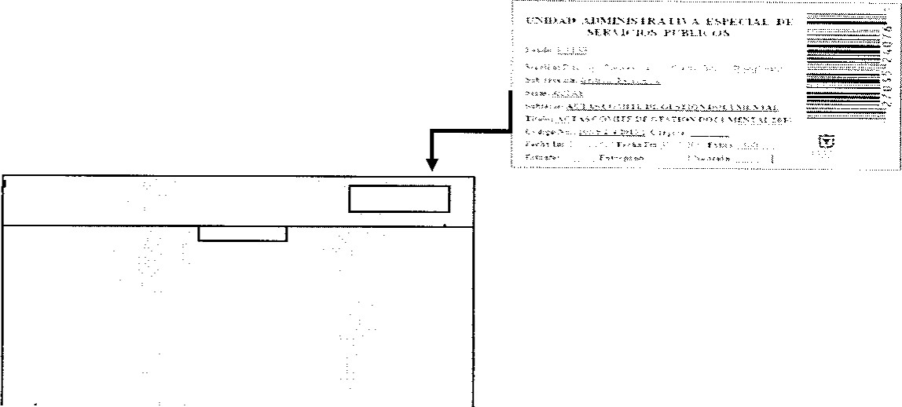
- Ubicar en los archivadores. Archive las cajas carpetas en los estantes o archivadores en orden de series, Subserie y título de izquierda a derecha, iniciando siempre por el espacio superior de cada estante, se debe realizar una distribución secuencial de cada archivador o de las bandejas de estantería, enumerando de uno (1) hasta el final, de arriba hacia abajo,
- Realizar el Inventario documental. Una vez organizada la documentación en las cajas carpetas y foliadas debidamente, proceda a levantar el inventario documental, diligenciando el Formato Único de Inventario Documental — FUID: de esta manera tendrá control sobre tos documentos de su archivo y adelantará el trabajo para la fecha en que se realice la transferencia primaria de los documentos de acuerdo al procedimiento del Archivo Central.
- Consultar expedientes. La consulta de los expedientes garantiza el derecho que tiene un usuario (entidad, dependencia, persona natural, Estado Colombiano, etc.) de acceder a la información contenida en los documentos de archivo y de ser necesario a obtener copia de tos mismos, según Io establecido en el artículo 74 de la Constitución política de colombiana.
Los archivos deben atender los requerimientos y solicitudes de manera personal, telefónica, correo electrónico, mediante solicitud verbal o escrita o remitiendo al usuario al funcionario competente.
La consulta de documentos en los archivos de gestión, por parte de funcionarios de otras dependencias o de los ciudadanos, se debe facilitar con los controles correspondientes.
Si el interesado desea que se le expida copias o fotocopias, estas deberán ser autorizadas por el subdirector y/o jefe de la respectiva dependencia y solo se permitirá cuando la información no tenga carácter reservado. Así mismo debe cancelar el costo de dicha copia según resolución No. 176 de 2016 de la Unidad Administrativa Especial de Servicios Públicos-UAESP.

